1)

V_{G} = 0.007V =~ 0V V_{B} = 6.981 V
V_{D} = 4.763 V V_{C} = 9.225 V
V_{S} = 2.488 V V_{E} = 6.175 V

I_{C} = (Vcc – Vc) / Rc = (15 – 9.225) / 1k = 5.8 mA
I_{D} = (Vcc – V_{D}) / R_{D} = (15 – 4.763) / 1k = 10.2 mA şeklinde bulunur.

2)
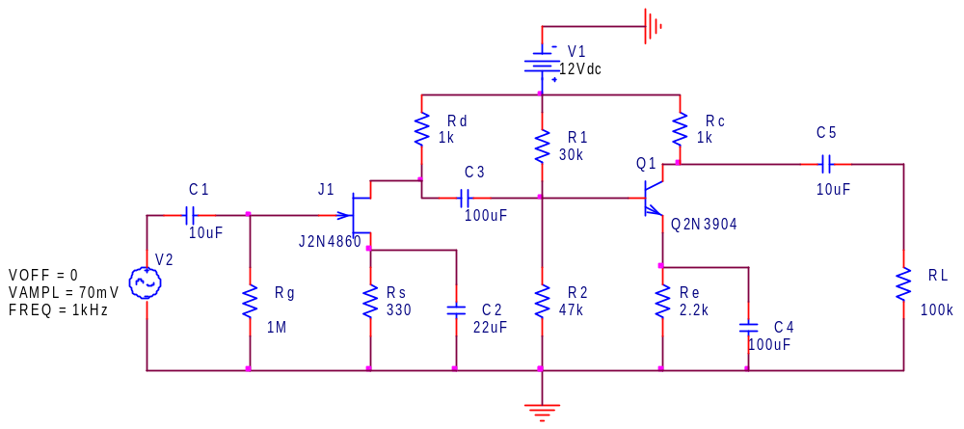

Bu soruda Vin = 70mV ve frekans 1kHz olarak ayarlanmıştır. Buna göre ;

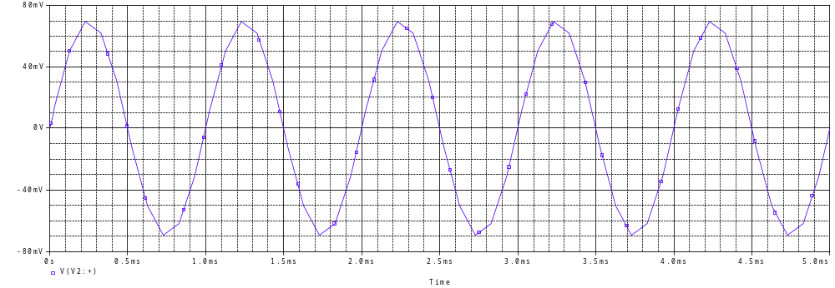
Vin Grafiği

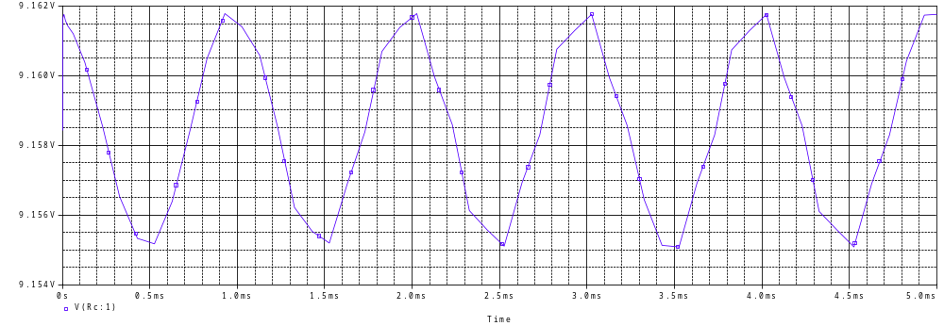
Vout Grafiği

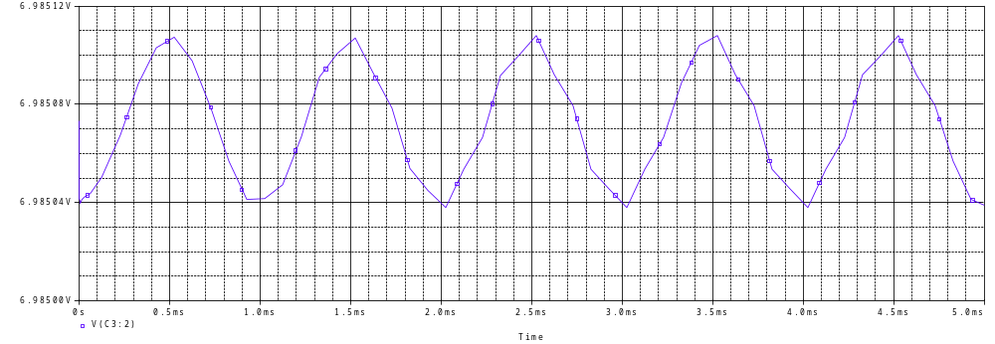
Vb Grafiği

Bu değerlere göre;

A_{v-firststage} = Vb / Vi =
A_{v-secondstage} = Vo / Vb =
A_{v-overall} = Vo / Vi =
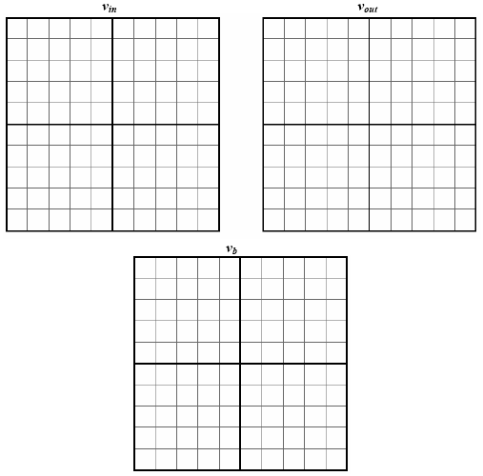

3)

V_{out,undistorted max} =

Vout, undistorted(unclipped) max =
4)

Rx = 500 k ➔ Rin = ?

5)

Rx = 1k ➔ Rout = ?

